АННОТАЦИЯ.
Рабочая программа по алгебре для 9 класса реализуется на основе УМК, созданного под руководством Ю.Н.Макарычева, Н.Г.Миндюк, учебника для общеобразовательных учреждений «Алгебра 9» авторы Ю.Н.Макарычев, Н.Г,Миндюк, К.И.Нешков, С.Б.Суворова; под ред. С.А.Теляковского, М, Просвещение, 2016.
Рабочая программа по алгебре для 9 класса предусматривает обучение в объеме 102 часов в год, т.е. 3 часа в неделю из обязательной части учебного плана. В рабочей программе предусмотрено небольшое перераспределение часов, отличное от авторской программы.
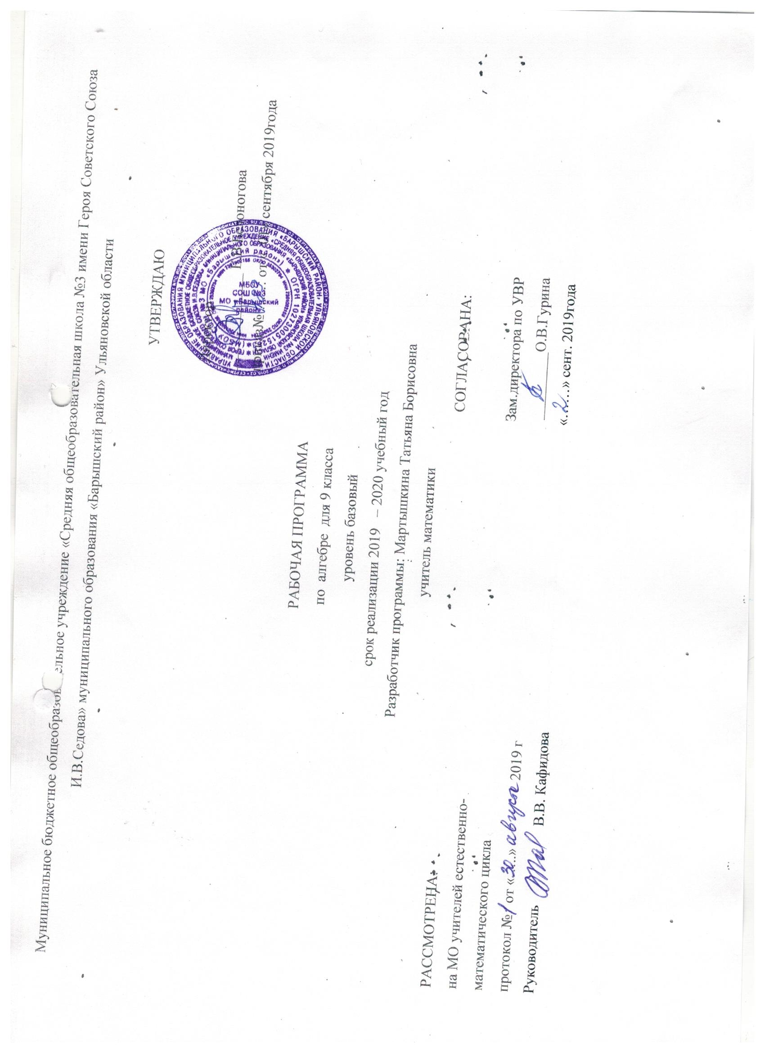

ПОЯСНИТЕЛЬНАЯ ЗАПИСКА
к рабочей программе по алгебре в 9 классе
Рабочая программа составлена на основе основной образовательной программы основного общего образования МБОУ СОШ №3 МО «Барышский район».
Рабочая программа реализуется на основе УМК, созданного под руководством. Макарычева Ю.Н.., Миндюк Н.Г., Суворова С.Б: учебника «Алгебра 9 класс». Макарычев Ю.Н.., Миндюк Н.Г., Суворова С.Б. Москва «Просвещение», 2016 г.
Рабочая программа по алгебре для 9 класса предусматривает обучение в объёме 102 часов в год, 3 часа в неделю. В рабочей программе предусмотрено небольшое перераспределение часов, отличное от авторской программы, добавлены часы на повторение для рассмотрения тестовых вариантов ОГЭ, а так же более сложных заданий второй части экзаменационных тестов.

Планируемые результаты освоения учебного предмета
Изучение математики в основной школе дает возможность обучающимся достичь следующих результатов:
в направлении личностного развития:
- формирование представлений о математике как части общечеловеческой культуры, о значимости математики в развитии цивилизации и современного общества;
- развитие логического и критического мышления, культуры речи, способности к умственному эксперименту.
- формирование у учащихся интеллектуальной честности и объективности, способности к преодолению мыслительных стереотипов, вытекающих из обыденного опыта;
- воспитание качеств личности, обеспечивающих социальную мобильность, способность принимать самостоятельные решения;
- формирование качеств мышления, необходимых для адаптации в современном информационном обществе;
- развитие интереса к математическому творчеству и математических способностей;
в метапредметном направлении:
- развитие представлений о математике как форме описания и методе познания действительности, создание условий для приобретения первоначального опыта математического моделирования;
- формирование общих способов интеллектуальной деятельности, характерных для математики и являющихся основой познавательной культуры, значимой для различных сфер человеческой деятельности;
в предметном направлении:
- овладение математическими знаниями и умениями, необходимыми для продолжения образования, изучения смежных дисциплин, применения в повседневной жизни;
- создание фундамента для математического развития, формирования механизмов мышления, характерных для математической деятельности.

Выпускник научится.
- выполнять основные действия со степенями с целыми показателями, с многочленами и с алгебраическими дробями; выполнять разложение многочленов на множители; выполнять тождественные преобразования рациональных выражений;
-применять свойства арифметических квадратных корней для вычисления значений и преобразований числовых выражений, содержащих квадратные корни;
- решать линейные, квадратные уравнения и рациональные уравнения, сводящиеся к ним, системы двух линейных уравнений и несложные нелинейные системы;
- решать линейные и квадратные неравенства с одной переменной и их системы, решать текстовые задачи алгебраическим методом, интерпретировать полученный результат, проводить отбор решений, исходя из формулировки задачи; изображать числа точками на координатной прямой;
- определять координаты точки плоскости, строить точки с заданными координатами; изображать множество решений линейного неравенства;
- распознавать арифметические и геометрические прогрессии;
решать задачи с применением формулы общего члена и суммы нескольких первых членов прогрессий;
- находить значения функции, заданной формулой, таблицей, графиком по ее аргументу;
- находить значение аргумента по значению функции, заданной графиком или таблицей;
- определять свойства функции по ее графику;
- применять графические представления при решении уравнений, систем уравнений, неравенств;
- описывать свойства изученных функций, строить их графики.

Выпускник получит возможность научиться:
регулятивные
• самостоятельно ставить новые учебные цели и задачи;
• при планировании достижения целей самостоятельно, полно и адекватно учитывать условия и средства их достижения;
• выделять альтернативные способы достижения цели и выбирать наиболее эффективный способ;
• основам саморегуляции в учебной и познавательной деятельности в форме осознанного управления своим поведением и деятельностью, направленной на достижение поставленных целей;
• осуществлять познавательную рефлексию в отношении действий по решению учебных и познавательных задач;
• адекватно оценивать объективную трудность как меру фактического или предполагаемого расхода ресурсов на решение задачи;
• адекватно оценивать свои возможности достижения цели определённой сложности в различных сферах самостоятельной деятельности;
• основам саморегуляции эмоциональных состояний;
• прилагать волевые усилия и преодолевать трудности и препятствия на пути достижения целей.
Коммуникативные
• учитывать и координировать отличные от собственной позиции других людей в сотрудничестве;
• учитывать разные мнения и интересы и обосновывать собственную позицию;
• понимать относительность мнений и подходов к решению проблемы;
• продуктивно разрешать конфликты на основе учёта интересов и позиций всех участников, поиска и оценки альтернативных способов разрешения конфликтов; договариваться и приходить к общему решению в совместной деятельности;
• брать на себя инициативу в организации совместного действия (деловое лидерство);
• оказывать поддержку и содействие тем, от кого зависит достижение цели в совместной деятельности;
• осуществлять коммуникативную рефлексию как осознание оснований собственных действий и действий партнёра;
• в процессе коммуникации достаточно точно, последовательно и полно передавать партнёру необходимую информацию как ориентир для построения действия;
• вступать в диалог, а также участвовать в коллективном обсуждении проблем, участвовать в дискуссии и аргументировать свою позицию, владеть монологической и диалогической формами речи;
• следовать морально-этическим и психологическим принципам общения и сотрудничества на основе уважительного отношения к партнёрам, внимания к личности другого, адекватного межличностного восприятия, готовности адекватно реагировать на нужды других, в частности оказывать помощь и эмоциональную поддержку партнёрам в процессе достижения общей цели совместной деятельности;
• устраивать эффективные групповые обсуждения и обеспечивать обмен знаниями между членами группы для принятия эффективных совместных решений;
• в совместной деятельности чётко формулировать цели группы и позволять её участникам проявлять собственную энергию для достижения этих целей.
Познавательные
• ставить проблему, аргументировать её актуальность;
• самостоятельно проводить исследование на основе применения методов наблюдения и эксперимента;
• выдвигать гипотезы о связях и закономерностях событий, процессов, объектов;
• организовывать исследование с целью проверки гипотез;
• делать умозаключения (индуктивное и по аналогии) и выводы на основе аргументации.

Содержание учебного предмета

1. Квадратичная функция (22 часа).
Функция. Свойства функций. Квадратный трехчлен. Разложение квадратного трехчлена на множители. Функция у = ах² + bх + с, её свойства и график. Неравенства второй степени с одной переменной. Метод интервалов. В начале темы систематизируются сведения о функциях. Повторяются основные понятия: функция, аргумент, область определения функции, график. Даются понятия о возрастании и убывании функции, промежутках знакопостоянства. Тем самым создается база для усвоения свойств квадратичной и степенной функций, а также для дальнейшего углубления функциональных представлений при изучении курса алгебры и начал анализа.
2.Уравнения и неравенства с одной переменной (14 часов).
Целые уравнения. Уравнение с двумя переменными и его график. Системы уравнений второй степени. Решение задач с помощью систем уравнений второй степени. В этой теме завершается изучение рациональных уравнений с одной переменной. В связи с этим проводится некоторое обобщение и углубление сведений об уравнениях. Вводятся понятия целого рационального уравнения и его степени. Обучающиеся знакомятся с решением уравнений третьей степени и четвертой степени с помощью разложения на множители и введения вспомогательной переменной. Метод решения уравнений путем введения вспомогательных переменных будет широко использоваться дальнейшем при решении тригонометрических, логарифмических и других видов уравнений.
3.Уравнения и неравенства с двумя переменными (17 часов).
В данной теме завершаемся изучение систем уравнений с двумя. переменными. Основное внимание уделяется системам, в которых одно из уравнений первой степени, а другое второй. Известный обучающимся способ подстановки находит здесь дальнейшее применение и позволяет сводить решение таких систем к решению квадратного уравнения. Разработанный математический аппарат позволяет существенно расширить класс содержательных текстовых задач, решаемых с помощью систем уравнений.
4.Прогрессии (15 часов).
Арифметическая и геометрическая прогрессии. Формулы n-го члена и суммы первых n членов прогрессии. Бесконечно убывающая геометрическая прогрессия. При изучении темы вводится понятие последовательности, разъясняется смысл термина «n-й член последовательности», вырабатывается умение использовать индексное обозначение. Эти сведения носят вспомогательный характер и используются для изучения арифметической и геометрической прогрессий. Рассматриваются характеристические свойства арифметической и геометрической прогрессий, что позволяет расширить круг предлагаемых задач.
5.Элементы комбинаторики и теории вероятностей (15 часов).
Комбинаторное правило умножения. Перестановки, размещения, сочетания. Относительная частота и вероятность случайного события. Изучение темы начинается с решения задач, в которых требуется составить те или иные комбинации элементов и. подсчитать их число. Разъясняется комбинаторное правило умножения, которое исполнятся в дальнейшем при выводе формул для подсчёта числа перестановок, размещений и сочетаний. При изучении данного материала необходимо обратить внимание обучающихся на различие понятий «размещение» и «сочетание», сформировать у них умение определять, о каком виде комбинаций идет речь в задаче. В данной теме обучающиеся знакомятся с начальными сведениями из теории вероятностей. Вводятся понятия «случайное событие», «относительная частота», «вероятность случайного события». Рассматриваются статистический и классический подходы к определению вероятности случайного события. Важно обратить внимание обучающихся на то, что классическое определение вероятности можно применять только к таким моделям реальных событий, в которых все исходы являются равновозможными
Повторение материала 7-9 классов.(16ч)
Резерв-3ч

Название темы | Количество часов, отводимых на освоение темы
Квадратичная функция и её график. | 22
Уравнения и неравенства с одной переменной. | 14
Уравнения и неравенства с двумя переменными. | 17
Арифметическая и геометрическая прогрессии | 15
Элементы комбинаторики и теории вероятностей | 15
Повторение материала7-9 классов.  Резерв | 16  3
Итого: | 102

Календарно-тематическое планирование
№п/п | Тема урока. | Дата план | Дата факт
 | Повторение.
- 1 | Функция. Область определения и область значений функции.
- 2 | Функция. Область определения и область значений функции.
- 3 | Свойства функций.
- 4 | Свойства функций.
- 5 | Квадратный трёхчлен и его корни.
- 6 | Стартовая диагностика.
- 7 | Разложение квадратного трёхчлена на множители. Работа над ошибками.
- 8 | Разложение квадратного трёхчлена на множители.
- 9 | Контрольная работа по теме «Функции и их свойства. Квадратный трехчлен».
- 10 | Функция у=ах², её график и свойства. Работа над ошибками
- 11 | Функция у=ах², её график и свойства.
- 12 | Графики функций у=ах²+п, у=а(х-m)².
- 13 | Графики функций у=ах²+п, у=а(х-m)².
- 14 | Графики функций у=ах²+п, у=а(х-m)².
- 15 | Построение графика квадратичной функции.
- 16 | Построение графика квадратичной функции.
- 17 | Построение графика квадратичной функции.
- 18 | Функция у=х^{п}.
- 19 | Корень п-й степени.
- 20 | Корень п-й степени.
- 21 | Решение задач по теме « Квадратичная функция»
- 22 | Контрольная работа по теме «Квадратичная функция».
- 23 | Целое уравнение и его корни. Работа над ошибками.
- 24 | Целое уравнение и его корни.
- 25 | Целое уравнение и его корни.
- 26 | Дробные рациональные уравнения. Самостоятельная работа
- 27 | Дробные рациональные уравнения.
- 28 | Дробные рациональные уравнения.
- 29 | Дробные рациональные уравнения.
- 30 | Дробные рациональные уравнения.
- 31 | Решение неравенств второй степени с одной переменной
- 32 | Решение неравенств второй степени с одной переменной
- 33 | Решение неравенств второй степени с одной переменной
- 34 | Решение неравенств методом интервалов.
- 35 | Решение неравенств методом интервалов.
- 36 | Контрольная работа по теме «Уравнения и неравенства с одной переменной».
- 37 | Уравнение с двумя переменными и его график. Работа над ошибками.
- 38 | Уравнение с двумя переменными и его график
- 39 | Графический способ решения систем. Тестовая работа в форме ОГЭ
- 40 | Графический способ решения систем уравнений. Работа над ошибками
- 41 | Графический способ решения систем уравнений.
- 42 | Решение систем уравнений второй степени.
- 43 | Решение систем уравнений второй степени.
- 44 | Решение систем уравнений второй степени.
- 45 | Решение систем уравнений второй степени.
- 46 | Решение задач с помощью систем уравнений второй степени.
- 47 | Решение задач с помощью систем уравнений второй степени.
- 48 | Решение задач с помощью систем уравнений второй степени.
- 49 | Неравенства с двумя переменными.
- 50 | Неравенства с двумя переменными.
- 51 | Системы неравенств с двумя переменными.
- 52 | Системы неравенств с двумя переменными.
- 53 | Системы неравенств с двумя переменными.
- 54 | Контрольная работа по теме «Уравнения и неравенства с двумя переменными».
- 55 | Последовательности. Работа над ошибками.
- 56 | Определение арифметической прогрессии. Формула n –го члена арифметической прогрессии.
- 57 | Определение арифметической прогрессии. Формула n –го члена арифметической прогрессии.
- 58 | Формула суммы n первых членов арифметической прогрессии
- 59 | Формула суммы n первых членов арифметической прогрессии
- 60 | Формула суммы n первых членов арифметической прогрессии
- 61 | Контрольная работа по теме «Арифметическая прогрессия».
- 62 | Определение геометрической прогрессии. Формула п-го члена геометрической прогрессии. Работа над ошибками.
- 63 | Определение геометрической прогрессии. Формула п-го члена геометрической прогрессии.
- 64 | Определение геометрической прогрессии. Формула п-го члена геометрической прогрессии.
- 65 | Формула суммы n первых членов геометрической прогрессии
- 66 | Формула суммы n первых членов геометрической прогрессии
- 67 | Формула суммы n первых членов геометрической прогрессии
- 68 | Контрольная работа по теме «Геометрическая прогрессия».
- 69 | Примеры комбинаторных задач
- 70 | Примеры комбинаторных задач
- 71 | Примеры комбинаторных задач
- 72 | Перестановки.
- 73 | Перестановки.
- 74 | Перестановки.
- 75 | Размещения.
- 76 | Размещения.
- 77 | Сочетания.
- 78 | Сочетания.
- 79 | Относительная частота случайного события. Вероятность равновозможных событий.
- 80 | Относительная частота случайного события. Вероятность равновозможных событий.
- 81 | Относительная частота случайного события. Вероятность равновозможных событий..
- 82 | Решение задач ОГЭ
- 83 | Контрольная работа по теме «Элементы комбинаторики и теории вероятностей».
- 84 | Повторение. Арифметические вычисления. Степень. Работа над ошибками
- 85 | Повторение. Арифметические вычисления. Степень.
- 86 | Повторение. Проценты. Пропорции. Решение задач на проценты.
- 87 | Повторение. Проценты. Пропорции. Решение задач на проценты.
- 88 | Повторение. Проценты. Пропорции. Решение задач на проценты.
- 89 | Повторение. Тождественные преобразования дробей.
- 90 | Повторение. Тождественные преобразования дробей.
- 91 | Повторение. Тождественные преобразования дробей.
- 92 | Повторение. Уравнения, неравенства и их системы.
- 93 | Повторение. Уравнения, неравенства и их системы.
- 94 | Повторение. Уравнения, неравенства и их системы.
- 95 | Повторение. Уравнения, неравенства и их системы.
- 96 | Повторение. Функции и их графики.
- 97-99 | Итоговая работа.
- 100 | Резерв
- 101 | Резерв
- 102 | Резерв

Лист корректировки учебной программы
№ урока | Тема урока | Дата проведения по плану | Причина корректировки программы | Корректирующие мероприятия | Дата проведения по факту

